# 潞城区自然资源局

# 关于对《长治市潞城区潞华街道新庄村LH-XZ-01地块控制性详细规划修改》的公示

根据《中华人民共和国城乡规划法》及山西省住房和城乡建设厅《城乡规划公开公示的实施办法》的相关规定，现将《长治市潞城区潞华街道新庄村LH-XZ-01地块控制性详细规划修改》公示的有关事宜公告如下：

1. 公示时间：2024年3月29日——2024年4月27日，逾期不予受理。
2. 公示地点：长治市潞城区人民政府网（http://www.lc.gov.cn/）。
3. 咨询服务：公示期间我局将有工作人员受理咨询，请广大市民在公示期间提出合理的意见和建议。

联系人:王女士 常先生

咨询电话：0355-6768804

意见反馈邮箱：lcqzrzyjghk@163.com

地址：长治市潞城区西华路339号

## 长治市潞城区潞华街道新庄村LH-XZ-01地块

## 控制性详细规划修改

## 一、规划修改区位

本次修改长治市潞城区潞华街道新庄村LH-XZ-01地块位于潞城区潞华街道新庄村，国道309南侧，规划用地面积为5231.58㎡。

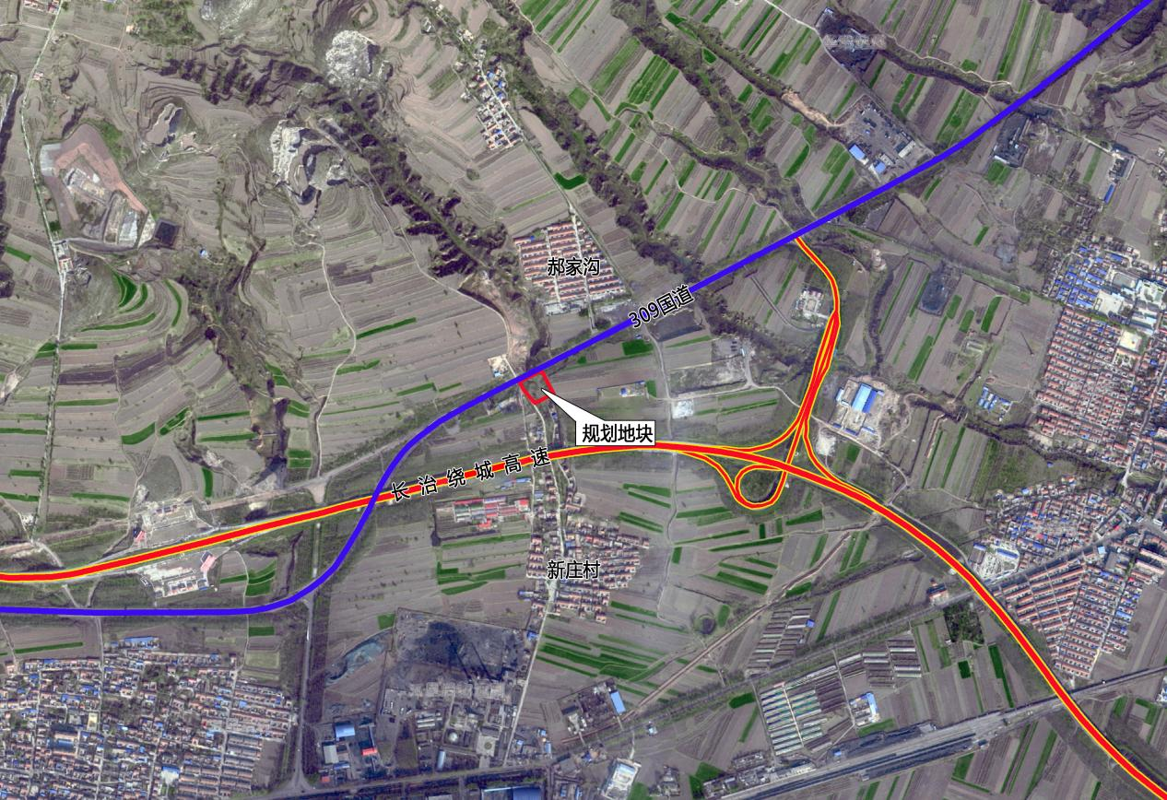

## 二、规划修改内容

根据潞城区委、区政府招商引资的工作需求，向多元化发展，利用309国道的交通便利优势，拟对已经完成征地的309国道周边地块引进军工类的制造项目，将LH-XZ-01地块用地性质修改为二类工业用地（100102），用地面积为5231.58㎡，地块容积率确定为≥0.8，建筑密度控制为≥30%，建筑高度控制为≤24m，绿地率控制≤20%，配套设施有公共厕所。

修改前后对比图 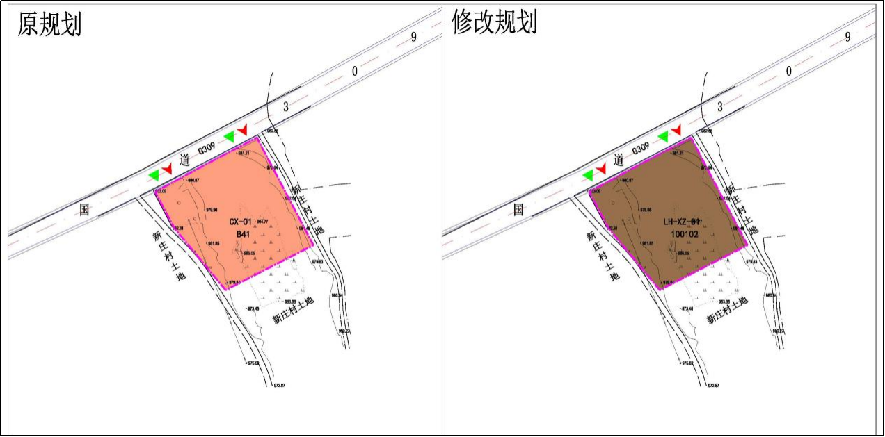

**本次修改后各项用地性质前后指标对比如下：**

|  |  |  |  |  |  |
| --- | --- | --- | --- | --- | --- |
| **地块编码** | | **用地代码** | **用地性质** | **用地面积(m2)** | **容积率** |
|
| LH-XZ-01 | 修改前 | B41 | 加油加气站用地 | 5231.58 | ≤1.0 |
| LH-XZ-01 | 修改后 | M2 | 二类工业用地 | 5231.58 | ≥0.8 |

**修改后控规图则**

